PM SOFTWARE BOOKING ROOM

SUBCOMPONENTS

File - Name : AddressData.js

Page-Used : ใช้ในหน้า Address

Actions - ฟังก์ชั่นสำหรับการดึงข้างมูลจาก API เพื่อนำไปแสดงผลบน

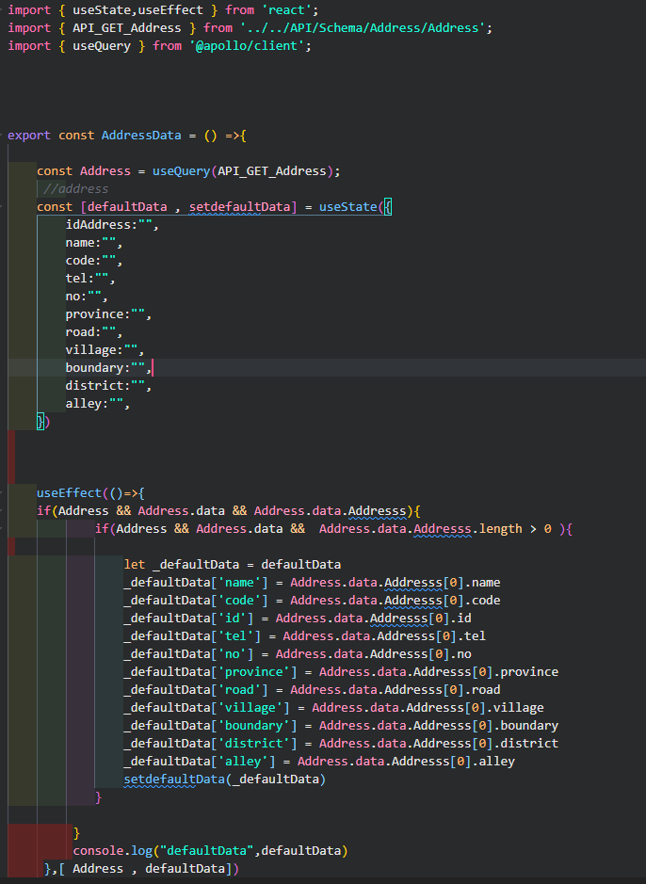

File – Name : Calendar.js

Page – Used : ใช้ในหน้า จองห้อง,เช็คอิน,เช็คเอาท์,สัญญา,ใบแจ้งหนี้

Actions – ฟังก์ชั่นสำหรับโชว์ปฏิทินและสามารถเลือกช่วงเวลาและ return ค่าออกไปได้

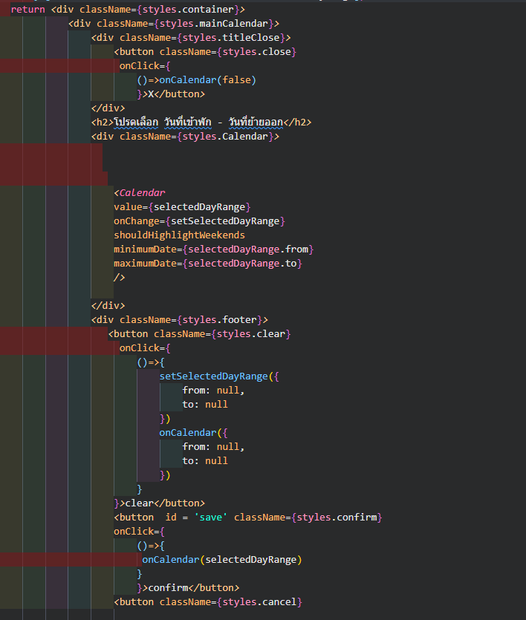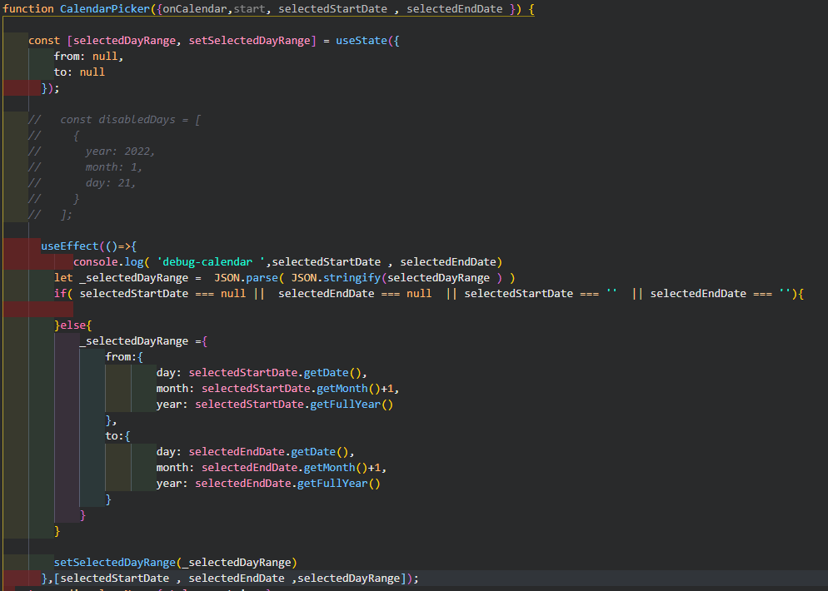

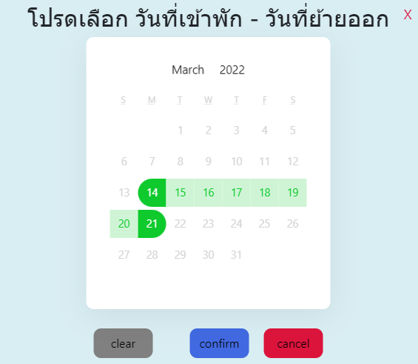

File - name : ConfirmAlert.js

Page used : ใช้ในหน้า เช็คอิน,เช็คเอาท์,สัญญา,สร้างใบแจ้งหนี้,ใบเสร็จ,คืนเงินประกัน,ที่อยู่ Address

Actions - ฟังก์ชั่นสำหรับการแจ้งเตือนรูปแบบ modal เพื่อใช้ในการ confirm การกระทำต่างๆ ยกตัวอย่าง เช่น การลบข้อมูล การเพิ่มข้อมูล เป็นต้น

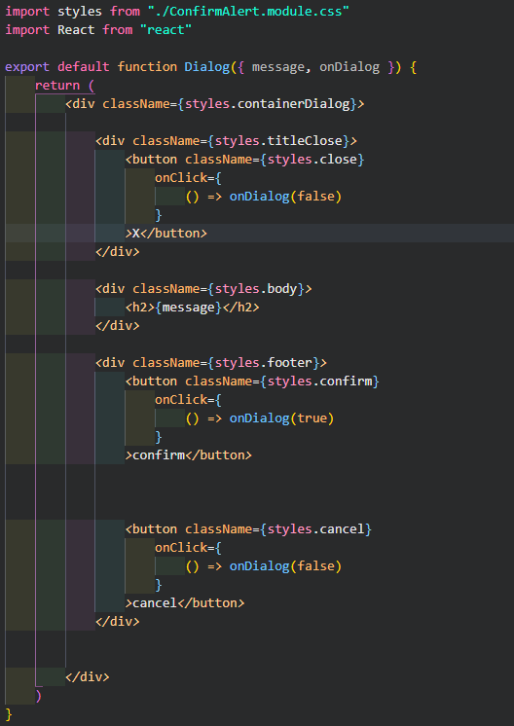

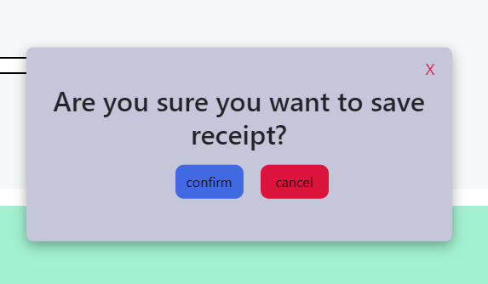

File - name : Dialog.js

Page – Used : จองห้อง , ย้ายเข้า , สร้างใบแจ้งหนี้ , สัญญา

Actions - ฟังก์ชั่นสำหรับการแจ้งเตือนรูปแบบ modal เพื่อใช้ในการ confirm การกระทำต่างๆ ยกตัวอย่าง เช่น การลบข้อมูล การเพิ่มข้อมูล เป็นต้น ก่อนที่จะนำไปสู่หน้าต่อไป

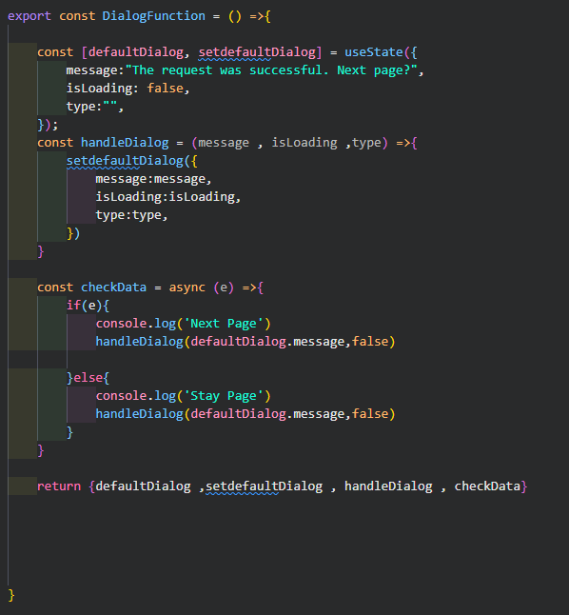

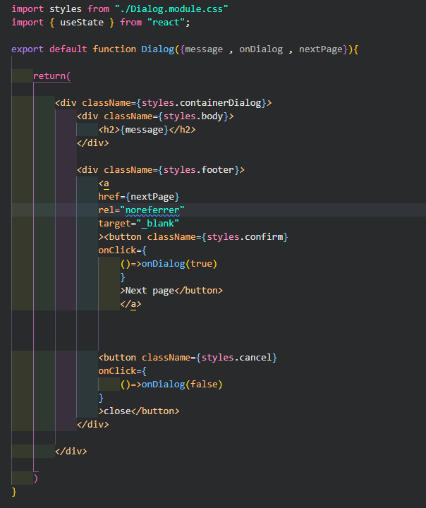

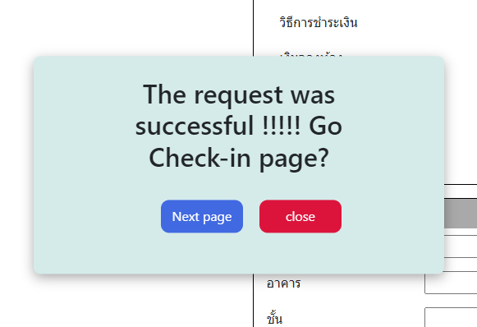

COMPONENTS

File - name : Contract.js // File - name : Contract/function.js

Page – Used : ใช้ในหน้าสัญญา

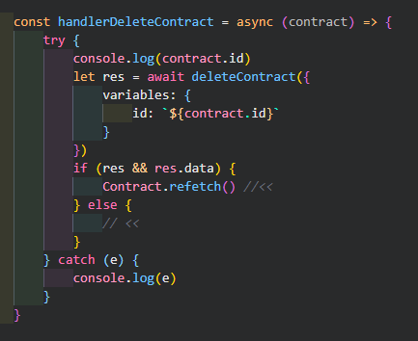

Actions – ฟังก์ชั่นสำหรับการลบข้อมูล

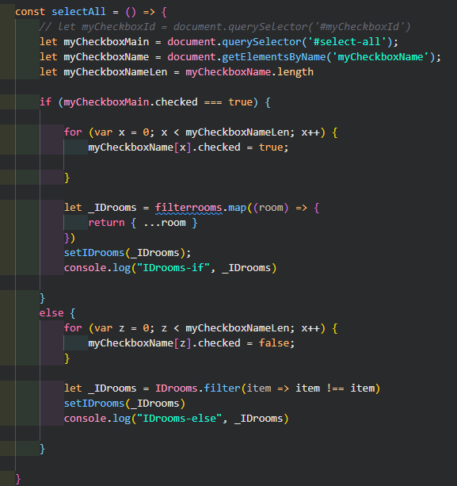

Actions – ฟังก์ชั่นสำหรับเลือกข้อมูลหรือ check-box ทั้งหมด

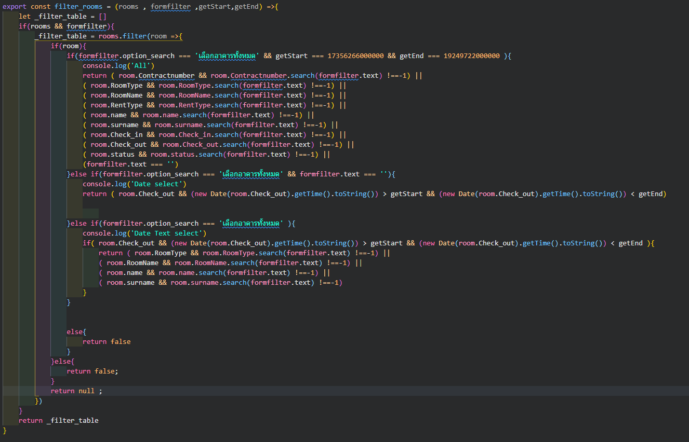

Actions – ฟังก์ชั่นสำหรับการฟิลเตอร์หรือค้นหาข้อมูล

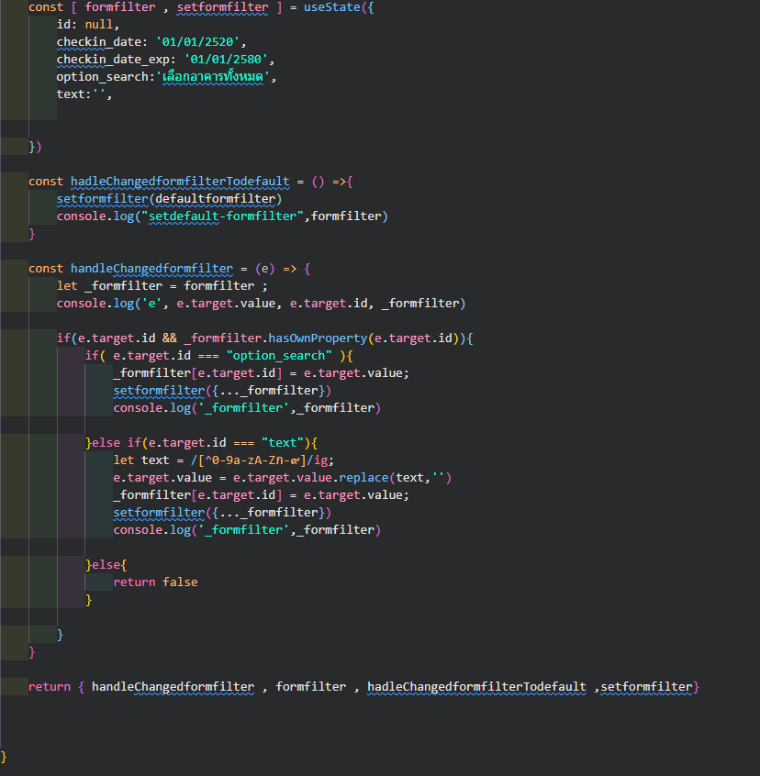

Actions – ฟังก์ชั่นสำหรับจัดการฟอร์มและ Validate input ที่กรอกเข้ามา

File - name : CreateInvoice.js // File - name : CreateInvoice /function.js

Page – Used : ใช้ในหน้าสร้างใบแจ้งหนี้

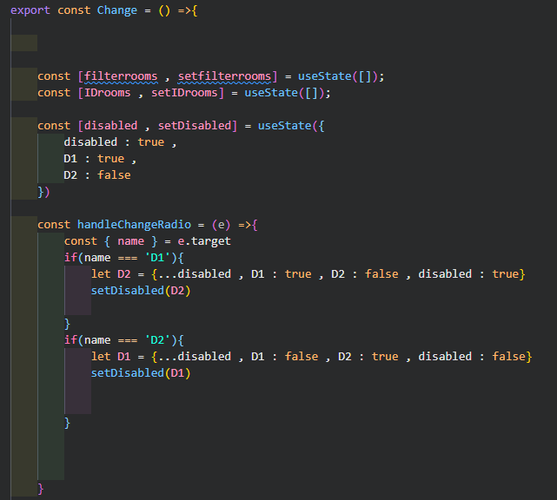

Actions - เปลี่ยนหน้าที่แสดง หรือเลือกโหมดการชำระเงิน

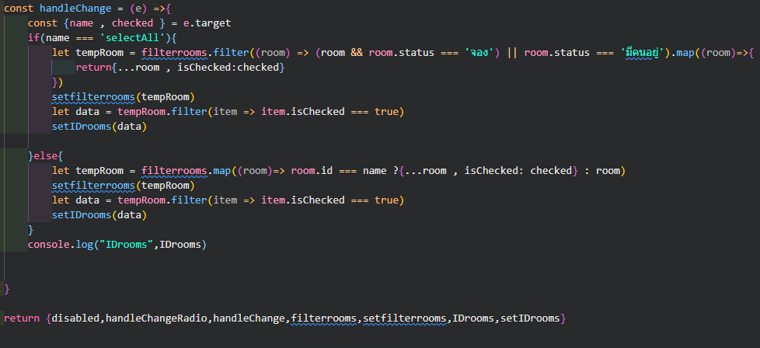

Actions - ฟังก์สำหรับเปลี่ยน tempRoom ที่แสดงโดยการฟิลเตอร์

File - name : Receipt.js // File - name : Receipt/function.js

Page-Used : ใช้ในหน้าใบเสร็จ

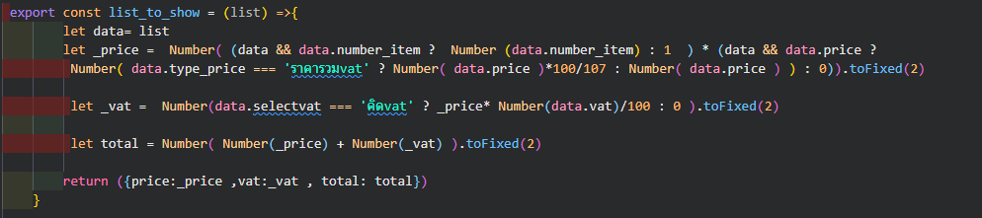

Actions – ฟังก์ชั่นสำหรับการคำนวนค่า ภาษี-ราคาจริง

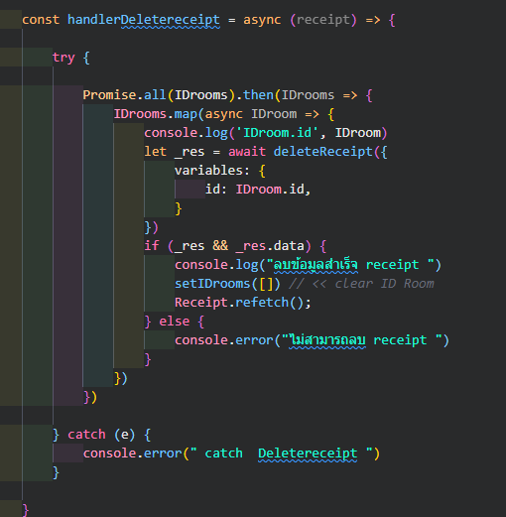

Actions – ฟังก์ชั่นสำหรับลบใบเสร็จ

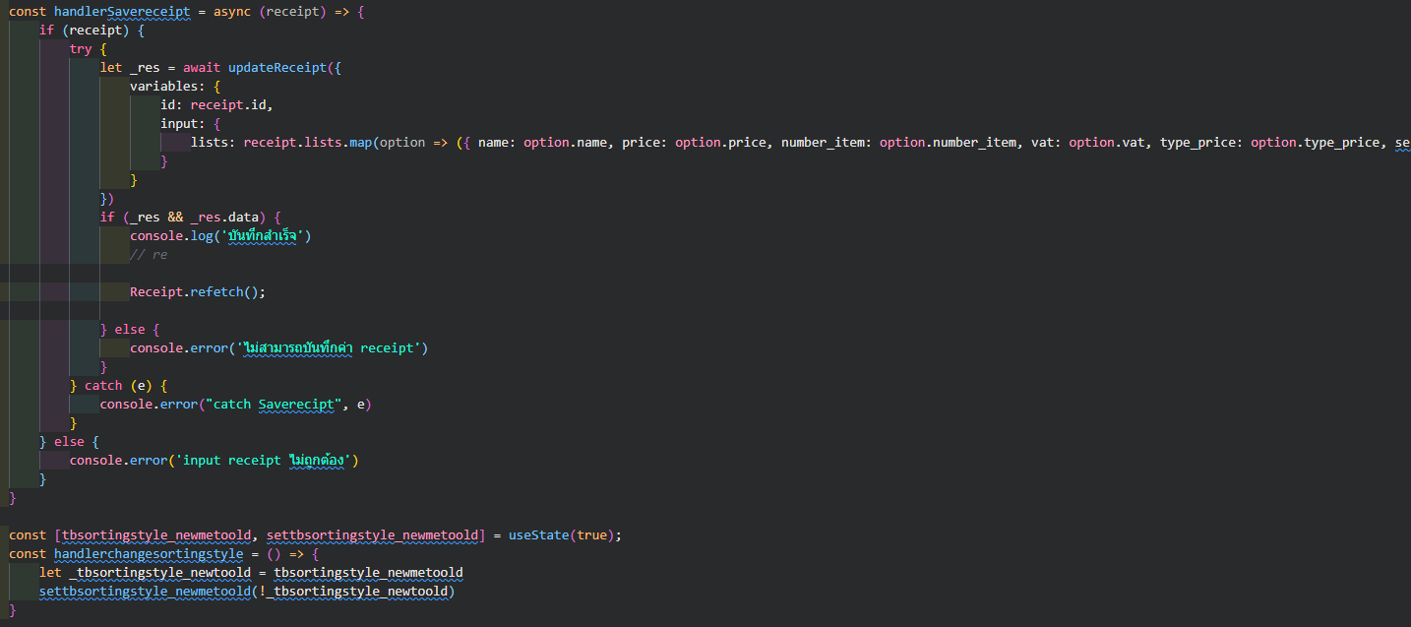

Actions-ฟังก์ชั่นสำหรับเพิ่มใบเสร็จ

File - name : Reimbursement.js // File - name : Reimbursement/function.js

Page – Used : ใช้ในหน้า คืนเงินประกัน

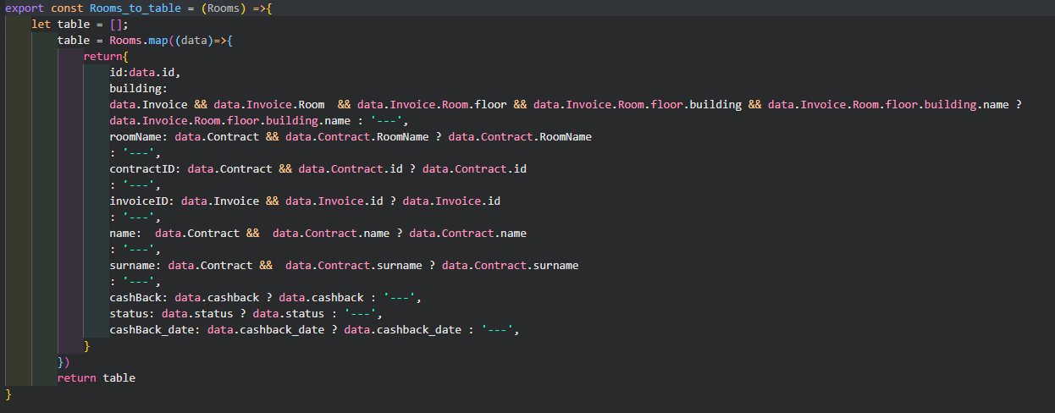

Actions – สำหรับกรองข้อมูลจาก API ก่อนนำไปแสดง

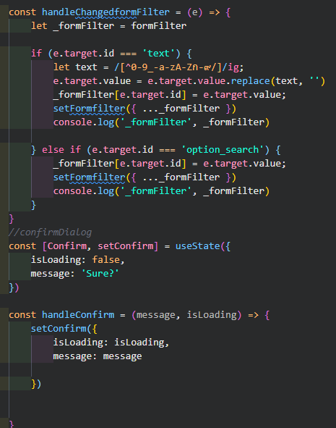

Actions – ฟังก์ชั่นสำหรับจัดการฟอร์มหรือ Input ที่รับเข้ามาเพื่อทำการกรองข้อมูลที่ได้รับ

File - name : Report

Page – Used :ใช้ในหน้า financial

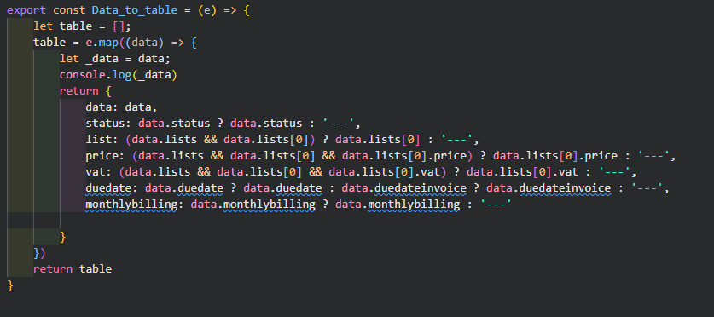

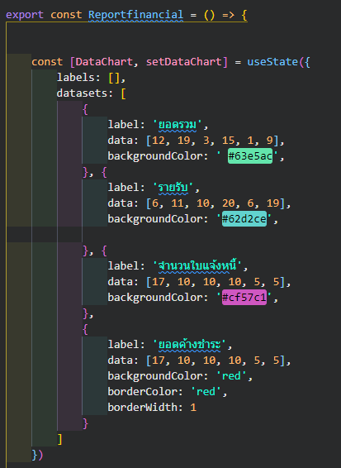Actions – จัดการข้อมูลก่อนแสดงค่า

Actions – กำหนดค่าที่แสดงใน Chart

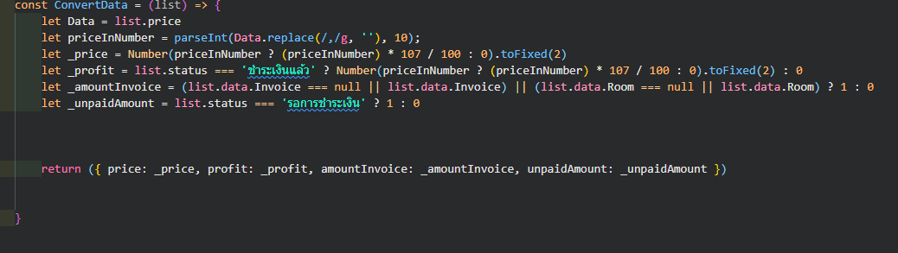

Actions – ฟังก์ชั่นรวมผลต่างๆ

File - name : Report.js // File - name : Report/warter.js // File - name : Report/electrical.js

Page – Used : ใช้ในหน้า ค่าน้ำ ค่าไฟ

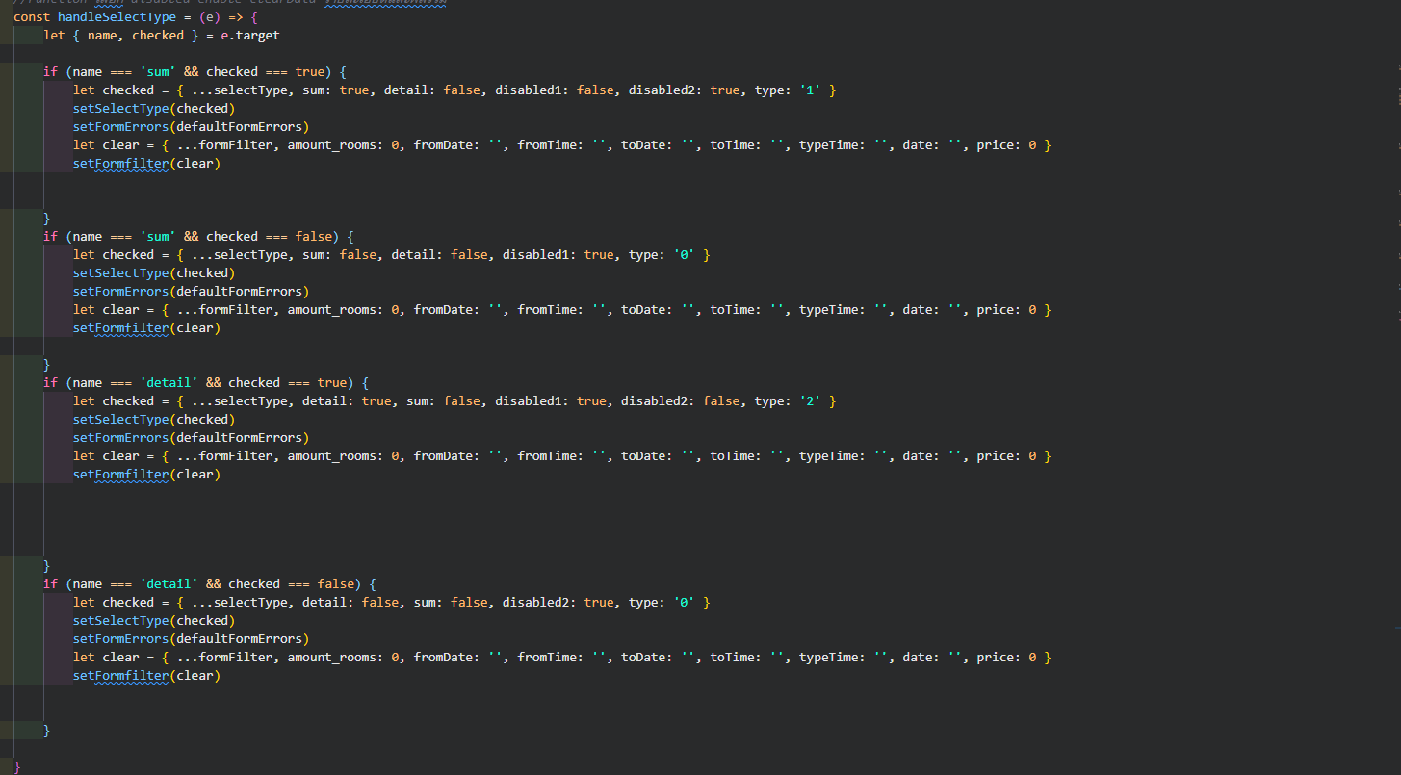

Actions - ฟังก์ชั่นสำหรับการเลือก type เพื่อทำการแสดง

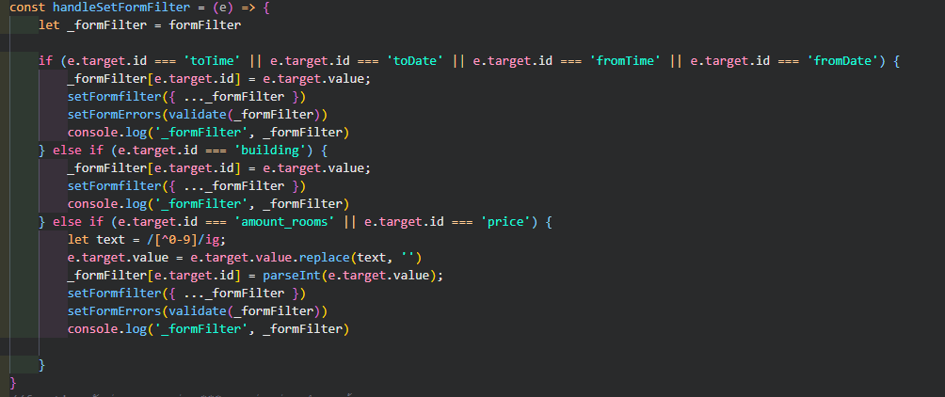

Actions – ฟังก์ชั่นจัดการฟอร์ม Validate input ที่ได้รับเข้ามา

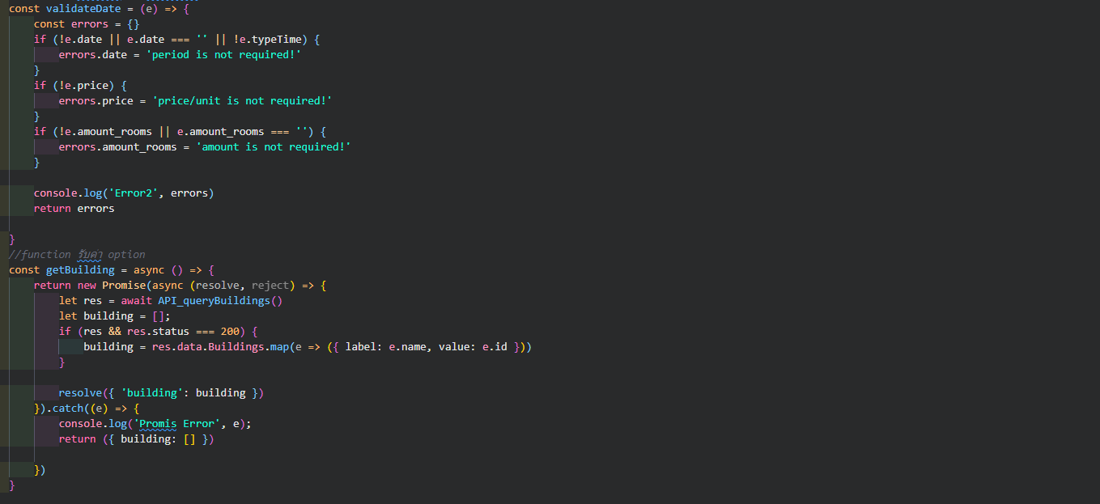

Actions – ฟังก์ชั่นตรวจสอบว่ามีการเลือกช่วงเวลาเข้ามาหรือป่าว และฟังก์ชั่นดึงค่า building จาก API

File - name : Address.js // File - name : Address /function.js

Page-Used : ใช้ในหน้า Address

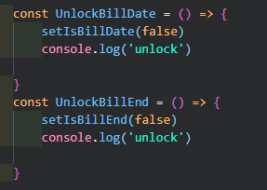

Actions – ฟังก์ชั่นสำหรับ Edit บางข้อมูล

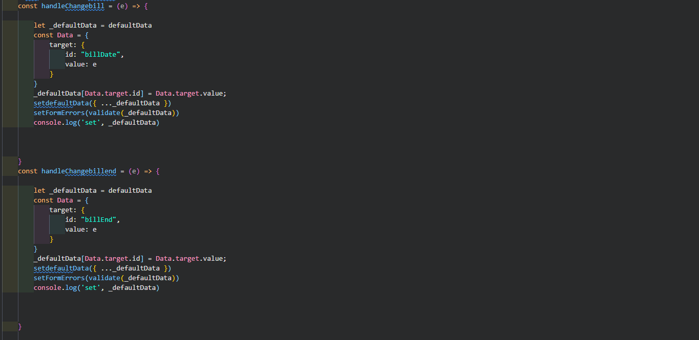

Actions - ฟังก์ชั่นสำหรับดึงข้อมูลจาก API มาโชว์

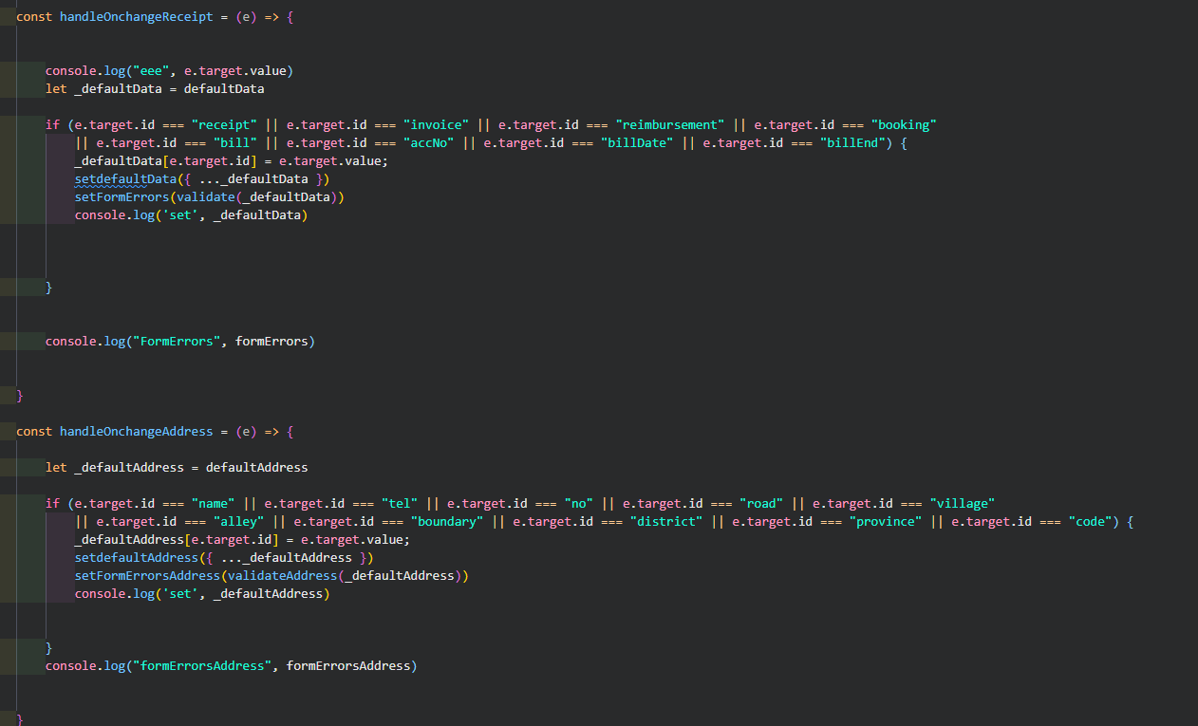

Actions – Validate Input ที่ได้รับเข้ามา

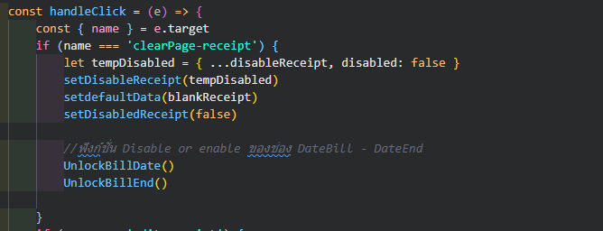

Actions – ฟังก์ชั่นสำหรับ set Disable ในช่อง input